中国铁矿石价格指数（CIOPI）
中国钢铁工业协会 2018年6月7日印发

一、进口铁矿石价格（OPI）
6月7日，直接进口铁矿石62%品位干基粉矿到岸价格为65.10美元/吨（即1.0500美元/吨度），环比每吨下降0.04美元，降幅为0.06%，当月平均价格为64.45美元/吨。
6月7日，现货贸易进口铁矿石62%品位干基粉矿人民币含税价格为505.35元/吨，环比每吨下降0.52元，降幅为0.10%，当月平均价格为500.58元/吨。
6月7日，直接进口铁矿石58%品位干基粉矿到岸价格为52.70美元/吨（即0.9086美元/吨度），环比每吨下降0.31美元，降幅为0.58%；当月平均价格为52.25美元/吨。
6月7日，现货贸易进口铁矿石58%品位干基粉矿人民币含税价格为414.50元/吨，环比每吨下降2.51元，降幅为0.60%，当月平均价格为411.87元/吨。
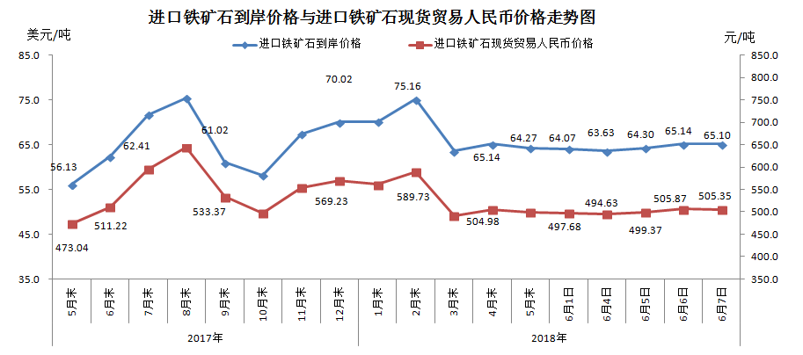
二、国产铁矿石价格
6月7日，国产铁矿石62%品位干基铁精矿含税价格为584.86元/吨，环比每吨下降0.10元，降幅为0.02%；比进口铁矿石高79.51吨，升幅为15.73%；当月平均价格为585.28元/吨，比进口铁矿石高84.70元/吨，升幅为16.92%。
6月7日，国产铁矿石65%品位干基铁精矿含税价格为650.27元/吨，环比每吨下降0.25元，降幅为0.04%；当月平均价格为650.85元/吨。
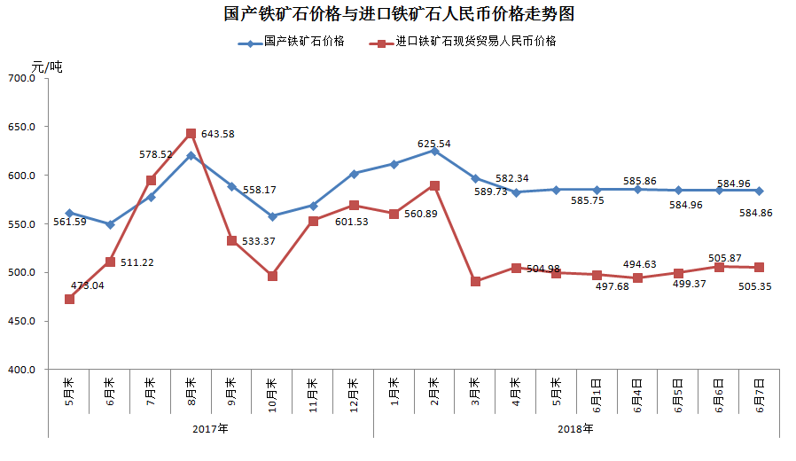
三、中国铁矿石价格指数（CIOPI）
6月7日，中国铁矿石价格指数（CIOPI）239.22点，环比下降0.13点，降幅为0.06%。其中：国产铁矿石价格指数为227.29点，环比下降0.04点，降幅为0.02%；进口铁矿石价格指数为241.02点，环比下降0.15点，降幅为0.06%。
